ELGKALVDILTEN 2017
Lørdag 4. mars fra kl. 10.00 i Trehjørningen
Turrenn for barn
Registrering i Skihytta
Valgfri distanse, skilt ved snupunkter.
70 kroner i påmelding
Full premiering
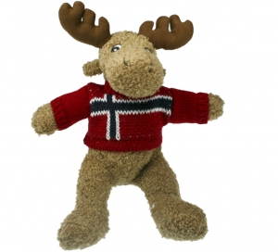

Stiftet 22.mars 1908

  HEPSØ MASKIN




ELGDILTEN 2017
Dato: Lørdag 4.mars 2017, registrering og start fra 10.00 til 12.00
Sted: Lysløypa i Trehjørningen, Råbygdmarka.
Lengde: 15 kilometer
Stilart:Fristil, samtidig så legger vi et spor for de som vil gå klassisk stil.
Deltakeravgift: 150 kroner
Det er bare trimklasse dette året, følgelig ingen tidtaking
Premiering:*Deltakerbevis etter 1, 3, 7, 10 år, og så hvert 5. år.
*Uttrekkspremier * Ekstra premie til de tre yngste som fullfører rennet.
Ved spørsmål kontakt Kjetil Hulsund: 959 08 215 / kje-hul@online.no .
Eller Asbjørn Hepsø mob 414 60 325 / asbjorhe@gmail.com
Stiftet 22.mars 1908

HEPSØ MASKIN



